Changer de chauffage : mieux vaut prévoir que subir
Quand une chaudière tombe en panne en plein hiver, il faut agir vite. Et souvent trop vite ! Résultat : on se retrouve à remplacer à l’identique, sans recul, sans optimisation, et sans avoir profité pleinement des subventions disponibles.

Comparer avant de décider
Pour éviter ce scénario, un outil simple et gratuit existe : le calculateur des coûts de chauffage de SuisseEnergie (voir QR code ci-contre).
En quelques clics, il permet de comparer les coûts globaux des différents systèmes de chauffage (mazout, pompe à chaleur, bois, etc.) et de se faire une première idée des économies possibles. Il est important de comparer non seulement le coût d’investissement, mais aussi les coûts d’énergie et d’exploitation sur la durée de vie du chauffage, soit au moins 20 ans. Un excellent point de départ pour réfléchir sans stress à la solution idoine.

Isoler avant de remplacer : une logique gagnante
Remplacer un chauffage est un investissement important. Mais il n’est qu’une partie de la solution. Dans de nombreux cas, des mesures d’isolation ciblées (combles, fenêtres, façades, plafonds des sous-sols, distribution de chaleur) permettent de réduire fortement les besoins énergétiques. Et ainsi de dimensionner une installation plus petite, moins chère et plus performante.
Le problème ? Ces travaux ne s’improvisent pas en quelques semaines. D’où l’intérêt de se faire conseiller le plus tôt possible, de planifier les étapes, et d’étaler les investissements dans le temps.
Un conseil incitatif gratuit permet justement d’identifier les priorités et de bâtir une stratégie réaliste, adaptée au bâtiment et au budget.

Subvention : pour combien de temps encore ?
Les programmes d’encouragement actuels rendent la transition plus abordable. Mais rien ne garantit que ces aides resteront aussi généreuses. Avec les restrictions budgétaires au niveau fédéral, le Programme d’encouragement du Canton de Berne pourrait évoluer, tant sur les montants que sur les conditions. A l’avenir, la loi cantonale devrait, pour se conformer au MoPEC 2025, exiger des systèmes utilisant prioritairement des énergies renouvelables et réduire les exceptions.
Enfin, les déductions fiscales sont pour l’instant un moyen de réduire les coûts de rénovation et de remplacement de chauffage. Mais la suppression annoncée de la valeur locative pourrait supprimer cette possibilité.
Attendre pourrait donc s’avérer perdant, tant en termes de coûts que de liberté de choix.

Un conseil précoce change tout
Pour y voir plus clair et choisir la meilleure solution pour votre bâtiment, des outils existent.
Le calculateur de SuisseEnergie est une première étape incontournable pour amorcer la réflexion. Ensuite, un conseil incitatif gratuit permet de préciser les possibilités et de définir un plan concret et chiffré, adapté à votre situation.
Changer de chauffage est un engagement pour 25 à 50 ans. Autant choisir sereinement plutôt que dans l’urgence.

Plus d’infos :
Centre de conseil en énergie du Jura bernois
www.jurabernoisenergie.ch
032 492 71 31
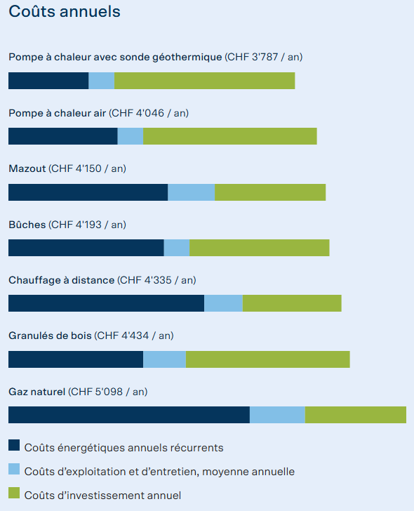
Légende : « Exemple de coûts pour remplacement d’un chauffage au mazout consommant 2000 L/an. Attention, ce classement des coûts peut être très différent selon les conditions particulières »

QR-code renvoyant sur le site https://www.suisseenergie.ch/renover/calculateurs-des-couts-de-chauffage/

